Web дизайн 2 част
JavaScript 5
Обектен модел на доkумента (DOM)

Поредством обектния модел на документа JavaScript може да достъпва и променя всички елементи на HTML документа.
Когато страницата се зареди, браузерът създава Обектен Модел на Документа на страницата (Document Object Model)
Моделът HTML DOM е построен като дърво от обекти:

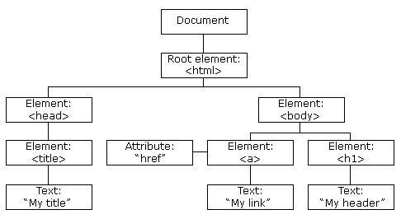
HTML DOM е стандартен обектен модел и програмен интерфейс за HTML. Той определя:
- HTML елементите като обекти
- Свойствата на всички HTML елементи
- Методите за достъп до всички HTML елементи
- Събитията за всички HTML елементи.
HTML DOM е стандарт за четене, промяна, добавяне и изтриване на HTML елементи.

Достъпване на HTML елементи
Метод | Описание
document.getElementById(id) | Намиране на елемент по id
document.getElementsByTagName(name) | Намиране на елемент по tag name
document.getElementsByClassName(name) | Намиране на елемент по class name

Промяна на HTML елементи
Свойство | Описание
element.innerHTML = new html content | Промяна на inner HTML на елемента
element.attribute = new value | Промяна на атрибути на HTML елемент
element.style.property = new style | Промяна на стила на HTML елемент
Метод | Описание
element.setAttribute(attribute, value) | Промяна на стойността на атрибут на  HTML елемент

Добавяне и изтриване на елементи
Метод | Описание
document.createElement(element) | Създава HTML елемент
document.removeChild(element) | Изтрива HTML елемент
document.appendChild(element) | Добавя HTML елемент
document.replaceChild(new, old) | Заменя HTML елемент
document.write(text) | Извежда в HTML поток на изхода

Добавяне на събития
Метод | Описание
document.getElementById(id).onclick = function(){code} |  | Добавяне на събитие

Валидация на формуляри
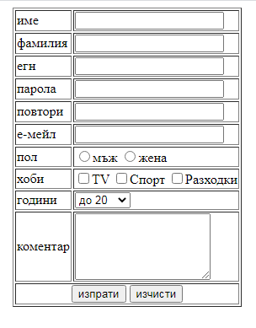
<HTML>
<HEAD>
<meta charset="windows-1251">
</HEAD>
<BODY>
<form name="f" id="f1" onsubmit="valid()">
<table border='1' align="center">
<tr><td>име</td><td><input type='text' name="t1" id="text1" ></td></tr>
<tr><td>фамилия</td><td><input type='text'></td></tr>
<tr><td>егн</td><td><input type='text'></td></tr>
<tr><td>парола</td><td><input type='password'></td></tr>
<tr><td>повтори</td><td><input type='password'></td></tr>
<tr><td>е-мейл</td><td><input type='text'></td></tr>
<tr><td>пол</td><td><input type='radio' name="pol" value="мъж">мъж
<input type='radio' name="pol"value="жена">жена</td></tr>
<tr><td>хоби</td><td><input type='checkbox' value="TV">TV
<input type='checkbox' value="Спорт">Спорт
<input type='checkbox' value="Разходки">Разходки</td></tr>
<tr><td>години</td><td>
<select>
<option> до 20 </option>
<option> 20 - 40 </option>
<option> над 40 </option>
<select>
</td></tr>
<tr><td>коментар</td><td><textarea rows=5 cols=20></textarea></td></tr>
<tr><td colspan=2 align="center"><input type="submit" value="изпрати">
<input type="reset" value="изчисти"></td></tr>
</table></form>

<script>
function valid()
{
//ime=document.forms[0].elements[0].value
// или
//ime=document.forms["f"].elements[0].value
// или
//ime=document.forms["f"]["t1"].value
// или
//ime=document.f.t1.value
// или
//ime=document.getElementById("text1").value
// или
ime=document.getElementsByTagName("input")[0].value

if (ime.length<3) alert("името е по-късо от три символа")

egn=document.f.elements[2].value
if(egn.length!=10||isNaN(egn))
alert("невалидно егн")

p1=document.f.elements[3].value
p2=document.f.elements[4].value
if(p1!=p2)
alert("паролите не съвпадат")

email=document.f.elements[5].value
if(email.indexOf("@")==-1)
alert("невалиден е-мейл")

pol="не е избран пол"
for(i=6;i<=7;i++)
if(document.f.elements[i].checked) pol=document.f.elements[i].value
alert("пол: "+pol)

hobi=" "
for(i=8;i<=10;i++)
if(document.f.elements[i].checked) hobi+=document.f.elements[i].value+" "
alert("хоби: "+hobi)

ind=document.f.elements[11].selectedIndex
god=document.f.elements[11].options[ind].text
alert("години: "+god)

}
</script>

</BODY>
</HTML>

Задача: За въведения формуляр от тема 4 да се напише функция, която да направи проверка за валидност на въведено име и номер и да се изчисли средния успех от двата теста при натискане на бутона.
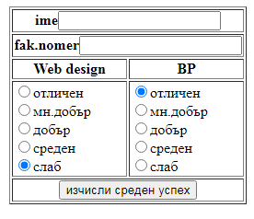
<HTML>
<HEAD>
<TITLE></TITLE>
<META name="description" content="">
<META name="keywords" content="">
<META name="generator" content="CuteHTML">
</HEAD>
<BODY>

<form>
<table border='1' align='center'>
<tr><th colspan='2'> ime<input type='text'></td></tr>
<tr><th colspan='2'> fak.nomer<input type='text'></td></tr>
<tr><th> Web design</th><th> BP</td></tr>
<tr><td>
<input type='radio' name="test1" value=6>отличен<br>
<input type='radio' name="test1" value=5>мн.добър<br>
<input type='radio' name="test1" value=4>добър<br>
<input type='radio' name="test1" value=3>среден<br>
<input type='radio' name="test1" value=2>слаб<br></td>
<td>
<input type='radio' name="test2" value=6>отличен<br>
<input type='radio' name="test2" value=5>мн.добър<br>
<input type='radio' name="test2" value=4>добър<br>
<input type='radio' name="test2" value=3>среден<br>
<input type='radio' name="test2" value=2>слаб<br>
</td></tr>
<tr><td colspan="2" align="center"><input type="button" value="изчисли среден успех"></td></tr>
</table>
</form>

</BODY>
</HTML>

